Inhalt

Es wurden keine Einträge für das Inhaltsverzeichnis gefunden.

# Tiefpassfilter

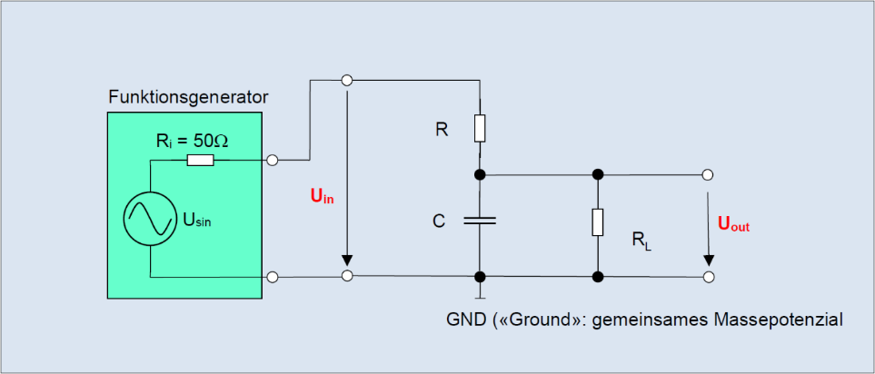

Das Schaltbild zeigt einen passiven Tiefpassfilter bei welchem ein Lastwiderstand RL mit einem Kondensator C parallelgeschalten ist und beide zusammen wiederum mit einem Widerstand R in Serie.

Die detaillierte Herleitung der Formeln finden sie im Anhang.

[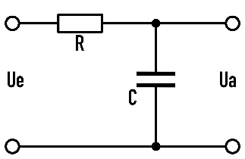](https://www.google.ch/url?sa=i&rct=j&q=&esrc=s&source=images&cd=&cad=rja&uact=8&ved=2ahUKEwi154HRlO_bAhXGL1AKHcgWD_kQjRx6BAgBEAU&url=https://de.wikipedia.org/wiki/Tiefpass&psig=AOvVaw3HanbnnlYhyoVSxDPfRgkf&ust=1530027986090013)Wenn dieser Tiefpassfilter im unbelasteten Zustand ist, bedeutet dies, dass der Lastwiderstand ins Unendliche geht (RL 🡪 ∞). Das dazugehörige Schaltbild sieht so aus.

Nach der Auflösung der Funktion nach Uout, lässt sich die Formel so umstellen, dass $\frac{Uout}{Uin}=G\left(f\right)$ = $\frac{1}{1+j*2*π*f*C*R}$ gilt. Dies wird auch die komplexe Übertragungsfunktion genannt. Nimmt man davon den Betrag, erhält man den Amplitudengang $\left|G\right|\left(f\right)=\frac{1}{\sqrt{(1+{\left(2πf*R*C\right)}^{2}}}$.Den Phasengang erhält man durch das Argument von der komplexen Übertragungsfunktion. In einer Formel dargestellt sieht es so aus,

$φ\left(f\right)=\arg\left(G\left(f\right)\right)=\arctan\left(\frac{Im\left(G\left(f\right)\right)}{Re\left(G\left(f\right)\right)}\right)=-arctan(2*π*f*R*C)$.

b)

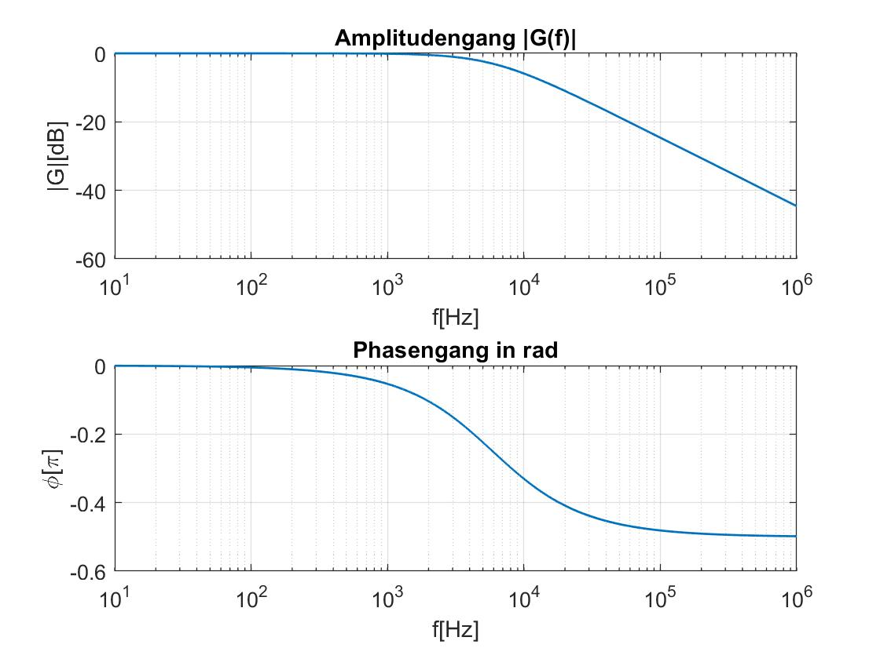

In dieser Darstellung erkennt man den Amplitudengang sowie den Phasengang in Abhängigkeit der Frequenz.

c)

Wird der Tiefpassfilter mit einem Lastwiderstand belastet ergibt sich diese Übertragungsfunktion

$\frac{Uout}{Uin}=G\left(f\right)$ = $\frac{RL}{R+RL }*$ $\frac{1}{1+j*2*π*f*C*R}$. Aus dieser Funktion lässt sich wiederum den Amplitudengang $\left|G\right|\left(f\right)= \frac{RL}{R+RL }*$ $\frac{1}{\sqrt{1+({2*π*f*C*\frac{R*RL}{R+RL})}^{2} }}$ und den Phasengang

$φ\left(f\right)=\arg\left(G\left(f\right)\right)=\arctan\left(\frac{Im\left(G\left(f\right)\right)}{Re\left(G\left(f\right)\right)}\right)=-arctan(2*π*f*R*C*\frac{R*RL}{R+RL })$ herleiten.

Das dazugehörige Schaltbild: [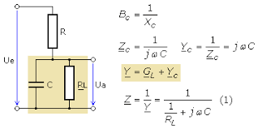](https://www.google.ch/imgres?imgurl=https://elektroniktutor.de/analogtechnik/an_pict/rc_last5.png&imgrefurl=https://elektroniktutor.de/analogtechnik/rc_pass.html&docid=-ao_dByCfHOnLM&tbnid=s7oyIPcurKnbHM:&vet=10ahUKEwix6uLYzfbbAhUsCZoKHb6VBJ4QMwhAKAMwAw..i&w=370&h=185&bih=795&biw=1368&q=tiefpass%20belastet%20mit%20lastwiderstand&ved=0ahUKEwix6uLYzfbbAhUsCZoKHb6VBJ4QMwhAKAMwAw&iact=mrc&uact=8)

d)

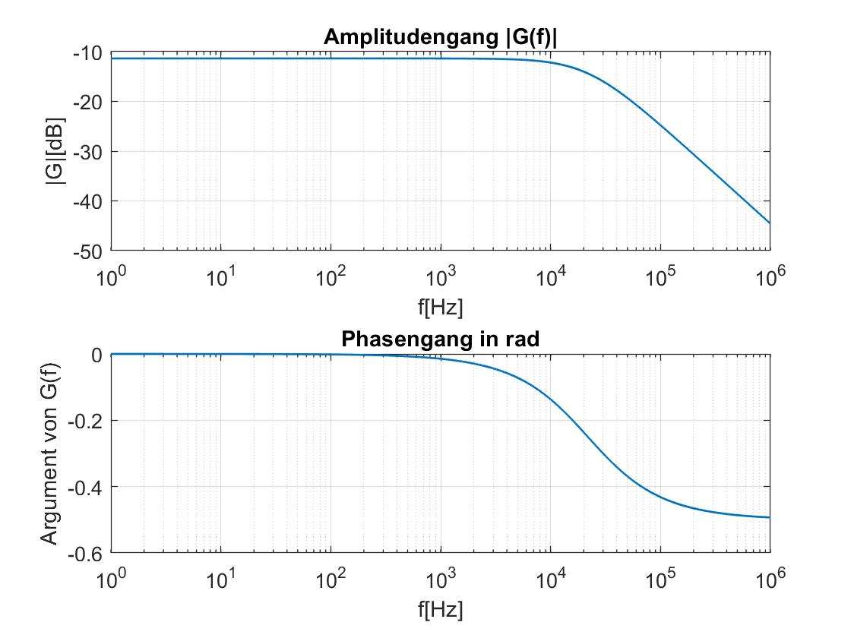Das Bode- Diagramm des belsteten Filters in Matlab dargestellt sieht so aus.

e)

Um die Grenzfrequenz fg zu erhalten muss der Realteil gleich gross sein wie der Imaginärteil.

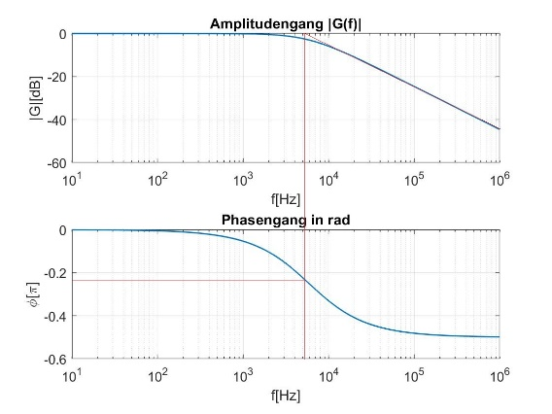Im unbelasteten Zustand bedeutet dies, dass $(2*π*f*R*C$) = 1 ist. Wenn man die Gleichung umstellt ergibt sich eine Frequenz von 5895 Hz.

Graphisch ausgewertet ergibt es eine Frequenz von ungefähr 5200 Hz.

Im belasteten Zustand ergibt sich eine Frequenz von 21.81kHz aus der Gleichung $\frac{R+RL}{2*π*f*C*R*RL}=1$.

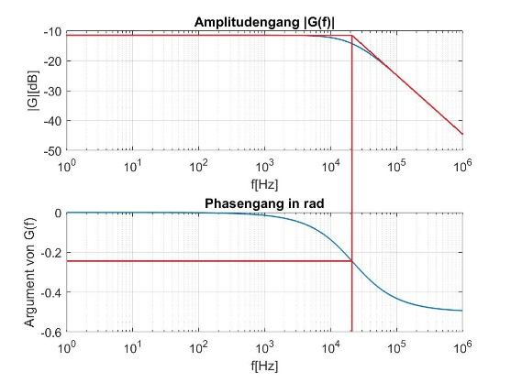

Aus dieser Graphik herausgelesen kommen wir auf einen Wert von ca. 22kHz.

Je höher der Lastwiderstand wird, desto höher wird der Realteil. Somit muss auch die Frequenz steigen.

f)

Wenn beim Grenzwert die Frequenz gegen null geht $\lim_{f→0}{{\left(\left|G\right|\left(f\right)=\frac{1}{\sqrt{(1+{\left(2πf*R*C\right)}^{2}}} \right)}^{}}$

wird beim unbelasteten Tiefpass G(f) zu 1. Sowie $\lim_{f→o}{{\left(φ\left(f\right)=-arctan(2*π*f*R*C\right) }^{}}$ zu

-arctan(0)=0 wird.

Beim belasteten Tiefpass wird

$\lim_{f→0}{{\left(\left|G\right|\left(f\right)= \frac{RL}{R+RL }* \frac{1}{\sqrt{1+({2*π*f*C*\frac{R*RL}{R+RL})}^{2} }}\right)}^{}}$ zu $\frac{RL}{R+RL}$ und $\lim_{f→0}{{\left(φ\left(f\right)=-arctan(2*π*f*R*C*\frac{R*RL}{R+RL }\right)}^{}}$ zu $-\frac{π}{2}$.

Geht beim Grenzwert die Frequenz jedoch gegen Unendlich $\lim_{f→∞}{{\left(\left|G\right|\left(f\right)=\frac{1}{\sqrt{(1+{\left(2πf*R*C\right)}^{2}}} \right)}^{}}$

wird im unbelasteten Fall G(f) und $\lim_{f→∞}{{\left(\underset{}{}{{\left(φ\left(f\right)=-arctan(2*π*f*R*C\right) }^{}} \right) }^{}}$ zu 0. Im belasteten Fall $\lim_{f→∞}{{\left(\left|G\right|\left(f\right)= \frac{RL}{R+RL }* \frac{1}{\sqrt{1+({2*π*f*C*\frac{R*RL}{R+RL})}^{2} }}\right)}^{}}$ wird G(f) ebenfalls zu 0, sowie

$\lim_{f→∞}{{\left(φ\left(f\right)=-arctan(2*π*f*R*C*\frac{R*RL}{R+RL }\right)}^{}}$ zu $-\frac{π}{2}$.

g)

Der gesamte Strom I1 fliesst durch den Widerstand und durch den Kondensator C1, da kein Strom in den Operationsverstärker reinfliesst.

Ausserdem ist die Spannung über den Lastwiderstand gleich wie die Spannung über den Kondensator, da zwischen den beiden Anschlüssen 2&3 des OpAmps keine Spannungsdifferenz vorhanden liegt.

Somit ist die Ausgansspannung die Gleiche wie im unbelasteten Fall.

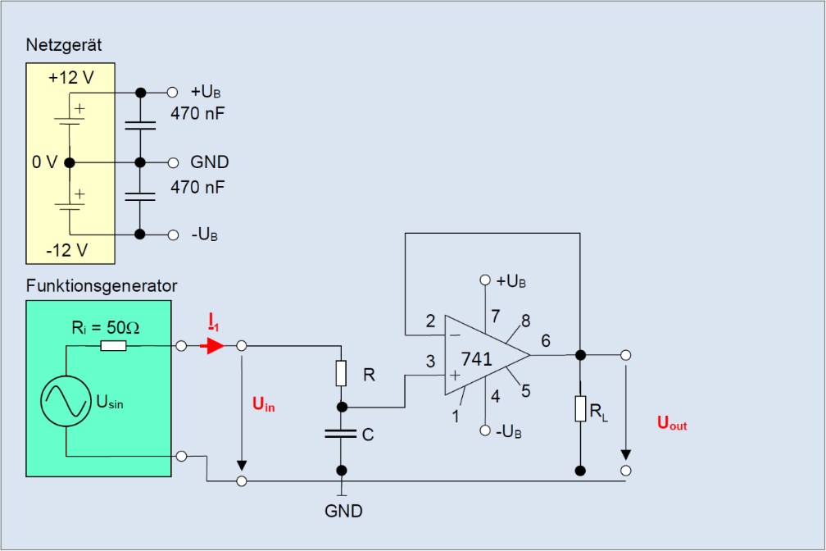

# Hochpass-Filter

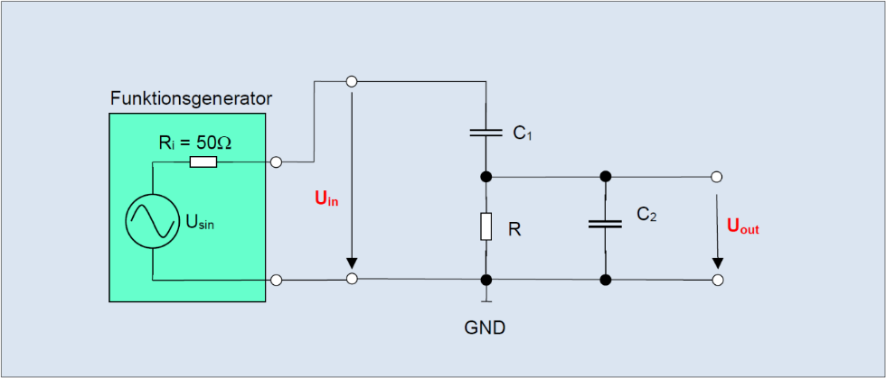

[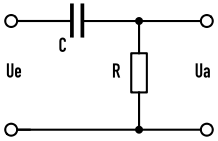](https://www.google.ch/url?sa=i&rct=j&q=&esrc=s&source=images&cd=&cad=rja&uact=8&ved=2ahUKEwifmfjXx_bbAhVJG5oKHSk6CvYQjRx6BAgBEAU&url=https://de.wikipedia.org/wiki/Hochpass&psig=AOvVaw32-BcvOfd04TG1vGOEyvD5&ust=1530282223236449)Das Schaltbild zeigt einen Hochpassfilter mit einem Kondensator C und einem Widerstand R welche in Serie geschalten sind. Im Belastungsfall wird die Schaltung durch einen zweiten Kondensator C2 am Ausgang belastet.

a)

Im unbelasteten Fall sieht das Schaltbild so aus

Die komplexe Übertragungsfunktion lautet $G\left(f\right)$ = $\frac{Uout}{Uin}=\frac{1}{1+j*2*π*f*R*C}$.

Der Amplitudengang entspricht dem Betrag dieser Funktion $\left|G\right|\left(f\right)=\frac{1}{1+{(\frac{1}{2*π*f*C*R})}^{2}}$.

Den Phasengang erhalten wir durch diese Formel:

$$φ\left(f\right)=\frac{π}{2}-arctan⁡(2*π*f*R*C)$$

b)

Das Bodediagramm des unbelastet Filters haben wir mit Hilfe von Matlab dargestellt woraus man den Amplitudengang und den Phasengang, in Abhängigkeit der Frequenz, ablesen kann.

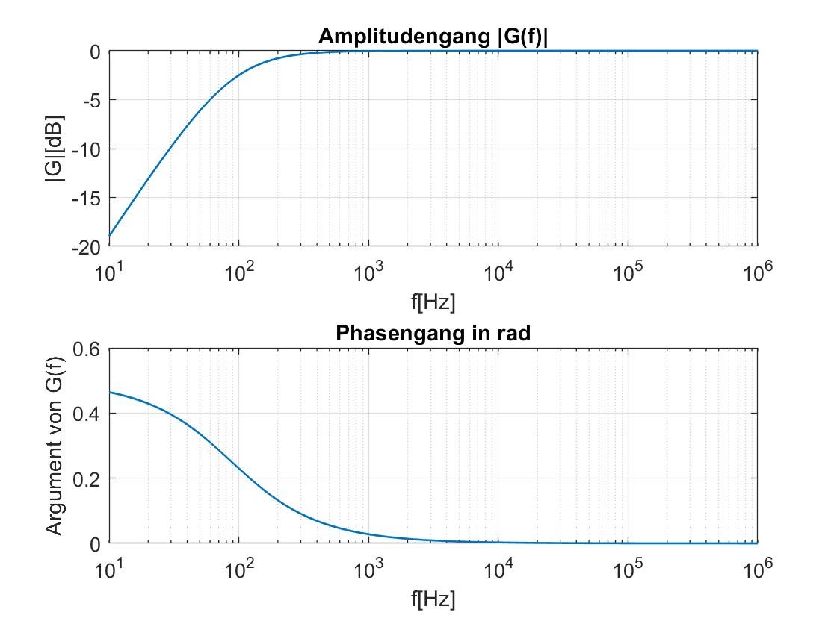

c)

Im belasteten Fall wird der Hochpassfilter mit einem zusätzlichen Kondensator C2 am Ausgang belastet. Dies bedeutet, dass der Widerstand R parallel zu C2 ist und zusammen in Serie zu C1 stehen, wie man in diesem Schaltbild gut sehen kann.

Um die Übertragungsfunktion herleiten zu können, müssen $\frac{Uout}{Uin}=G\left(f\right)$ soweit vereinfacht werden, dass $\frac{Uout}{Uin}=G\left(f\right) = \frac{C1}{C1+C2}* \frac{1}{1+j*2*π*f*R*(C1+C2)}$ gilt.

Den Betrag davon erhalten wir durch erneutes umformen und anschliessend nehmen wir den Betrag oberhalb des Bruches durch den Betrag unterhalb des Bruchstriches. Das sieht wie folgende Gleichung aus $\left|G\right|\left(f\right)=\frac{2*π*f*R*C1}{\sqrt{1+{(2*π*f*R*\left(C1+C2\right))}^{2}}}$. Für den Phasenwinkel erhalten wir wiederum die Formel $\frac{π}{2}-arctan⁡(2*π*f*R*(C1+C2))$.

d)

Das Bodediagramm des belasteten Hochpassfilter sieht wie folgt aus

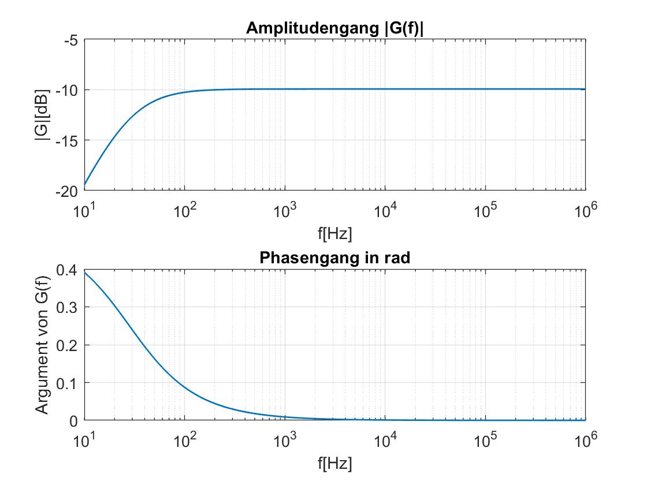

e)

Um die Grenzfrequenz fg zu erhalten muss man den Realteil gleich dem Imaginärteil stellen. In diesem Fall bedeutet es bei unbelasteten Filter $fg=\frac{1}{2*π*R*C}$. Mit den dazugehörigen Werten ergibt sich eine Frequenz von 88.22 Hz.

Will man es graphisch aus dem Bodediagramm auswerten erhält man eine Frequenz von ca. 100Hz.

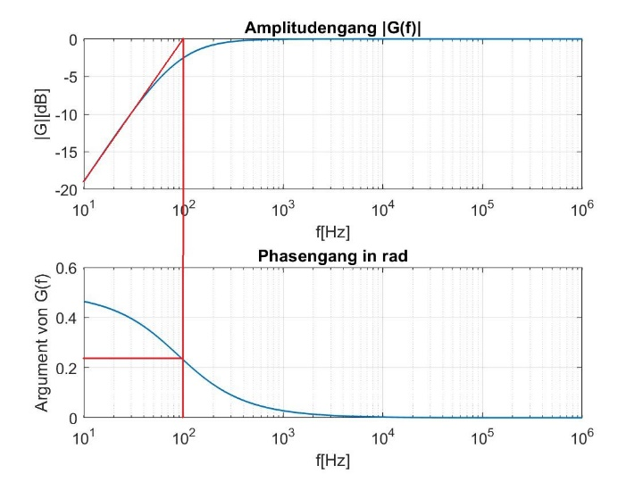

Beim belasteten Filter geht man gleich vor. Wenn man diese Formel $f=\frac{1}{2*π*R*(C1+C2)}$ mit dem Taschenrechner nach f auflöst, erhält man eine Frequenz von 28.13 Hz. Will man sie jedoch graphisch ermitteln kann man dies anhand des Bodediagramms tun. So erhält man einen Wert von ca. 36 Hz.

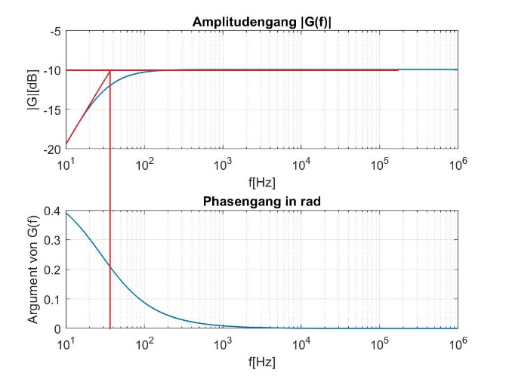

Der Unterschied zwischen dem unbelasteten und dem belasteten Filter liegt im Kondensator C2, je grösser er wird, desto kleiner wird die Frequenz

f)

Um die Grenzwerte zu berechnen wird die Frequenz einmal gegen 0 gehen und einmal gegen unendlich.

Geht er gegen 0 wie bei $\lim_{f→0}{{\left(\left|G\right|\left(f\right)=\frac{2*π*f*R*C1}{\sqrt{1+{(2*π*f*R*\left(C1+C2\right))}^{2}}}\right)}^{}}$ wird $\left|G\right|\left(f\right)=0$ und der Phasenwinkel $\lim_{f→0}{{\left(φ\left(f\right)=\frac{π}{2}-arctan⁡(2*π*f*R*(C1+C2))\right)}^{}}$ zu $\frac{π}{2}$.

Bei der Frequenz gegen Unendlich $\lim_{f→∞}{{\left(\left|G\right|\left(f\right)=\frac{2*π*f*R*C1}{\sqrt{1+{(2*π*f*R*\left(C1+C2\right))}^{2}}}\right)}^{}}$ wird der Term $\left|G\right|\left(f\right)$ zu $\frac{C1}{C1+C2}$ und der Phasenwinkel $\lim_{f→∞}{{\left(φ\left(f\right)=\frac{π}{2}-arctan⁡(2*π*f*R*(C1+C2))\right)}^{}}$ zu 0.

# Hochpassfilter Aufgabe 5



b)

Unbelasteter Fall:

Blau: berechnete Werte

Rot: gemessene Werte

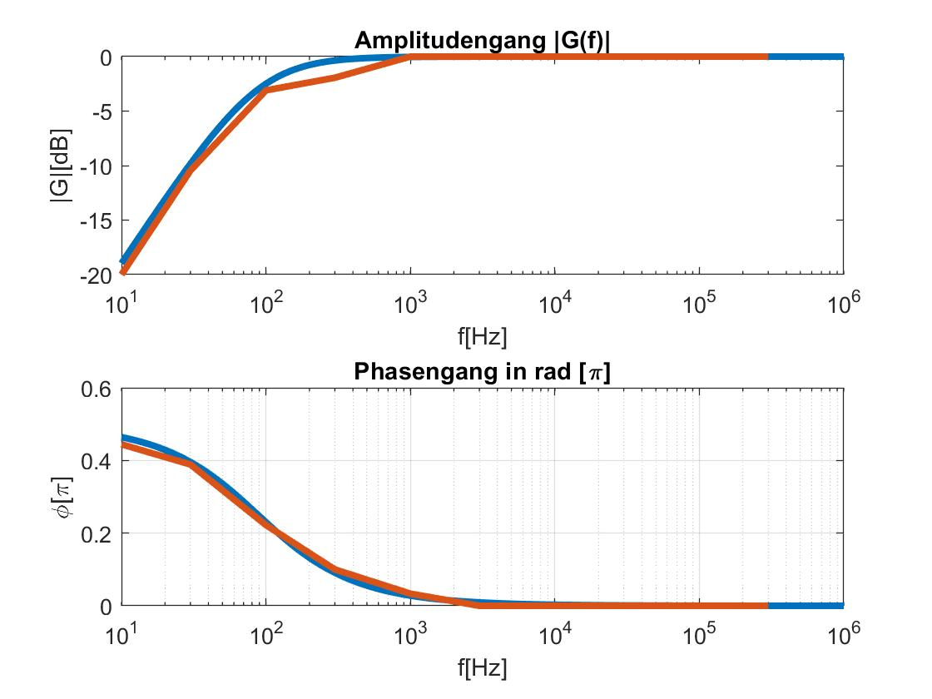Die gemessenen Werte entsprechen den berechneten. Aufgrund der geringen Anzahl Messungen haben die Kurven jedoch einige Ecken.

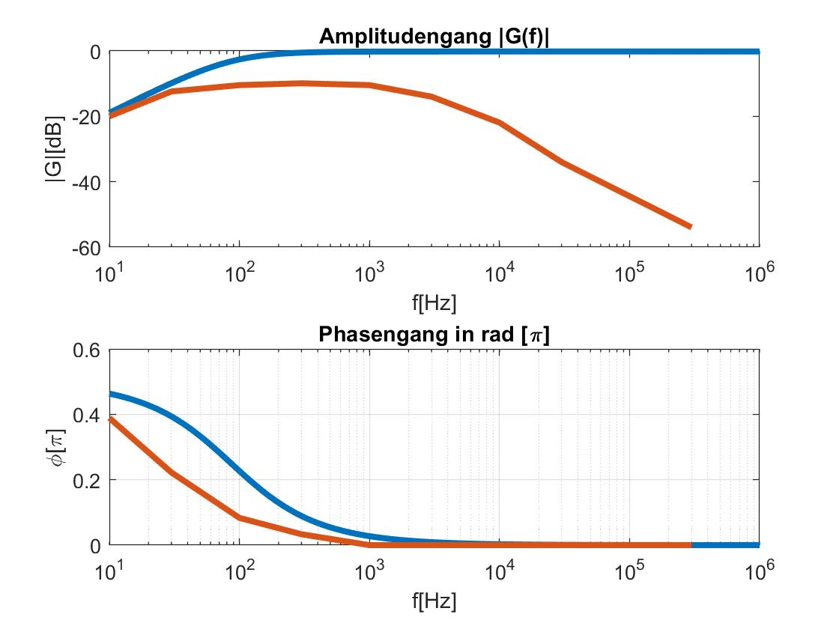belasteter Fall:

Die gemessenen Werte stimmen nicht mit den Berechneten überein. Dies könnte auf den Kondensator C2 zurückzuführen sein. Entweder wurde der Versuch fehlerhaft aufgebaut oder der Kondensator war defekt.

Zwischen dem unbelasteten und belasteten Hochpass lassen sich auch unterschiede erkennen. Der unbelastete beginnt bei einer wesentlich tieferen dB Zahl. Jedoch gehen beide bei der selber Frequenz gegen 0 dB. Der Phasengang ist bei beiden der selbe.